# Mondeling DEEL 3

**1 Wat heb je gekocht vandaag? Vul in met *welk* of *welke*.**

1. In welk materiaal is het?
2. Welke kleur heeft het?
3. Welke vorm heeft het?
4. In welke winkel het je het gekocht?

**2 De meubels: vul een adjectief bij het substantief in.**

**a Kleuren**

1. De kast is blauw. Het is een blauwe kast.
2. Het tapijt is geel. Het is een gele tapijt.
3. Het nachtkastje is wit. Het is een wit nachtkastje.
4. De muur is groen. Het is een groene muur.

**b Vormen**

1. De tafel is rond. Het is een ronde tafel.
2. Het tapijt is ovaal. Het is een ovale tapijt.
3. Het bed is rechthoekig. Het is een rechthoekig bed.
4. De salontafel is vierkant. Het is een vierkante salontafel.
5. De salontafel is driehoekig. Het is een driehoekige salontafel.

**c Materialen (adjectief eindigt op -en!)**

1. De tafel is in hout. Het is een houten tafel.
2. De stoel is in metaal. Het is een metalen stoel.
3. De kast is in glas. Het is een glazen kast.
4. De zetel is in leer. Het is een leren/lederen zetel.
5. De driezit is in stof. Het is een stoffen driezit.

**d Patronen**

1. De zetel is gestreept. Het is een gestreepte zetel.
2. Het tapijt is gebloemd. Het is een gebloemde tapijt.
3. De stoel is effen. Het is een effen stoel.
4. De eenzit is geruit. Het is een geruite eenzit.

**e Stijlen**

1. Het salon is klassiek. Het is een klassiek salon.
2. Het salon is modern. Het is een modern salon.

**f Ouderdom**

1. De buffetkast is oud. Het is een oude buffetkast.
2. De zetel is ouderwets. Het is een ouderwetse zetel.

**g Afmetingen**

1. De tv-kast is diep. Het is een diepe tv-kast.
2. De salontafel is hoog. Het is een hoge salontafel.
3. Het bed is breed. Het is een breed bed.
4. Het nachtkastje is smal. Het is een smal nachtkastje.
5. De tafel is lang. Het is een lange tafel.

**h Prijs**

1. Het salon is duur. Het is een dure salon.
2. De matras is goedkoop. Het is een goedkope matras.

**3 Vergelijk je slaapkamer met die van je buur en vul de tabel aan.**

|  |  |  |
| --- | --- | --- |
| **ADJECTIEF** | **COMPARATIEF** | **SUPERLATIEF** |
| smal | smaller dan | smalst |
| breed | breder dan | breedst |
| klassiek | klassieker dan | het klassiekst |
| lang | langer dan | langst |
| groot | groter dan | grootst |

**4 Rarara, wat is het?**

Het is geen meubel, het ligt op de grond. Het is zacht en warm.

Het is een toestel, een apparaat. Je zet het aan om naar het journaal te kijken.

Het is een activiteit in de stad. Je kan zelf oude spullen verkopen.

Het hangt meestal aan de muur, maar het kan ook in je handtas zitten.

**5 Hoe ziet het eruit? Beschrijf 1 van deze meubels of voorwerpen. Je medecursist luistert en raadt welk meubel het is. Gebruik: *Het is een …* of *Het is geen …***

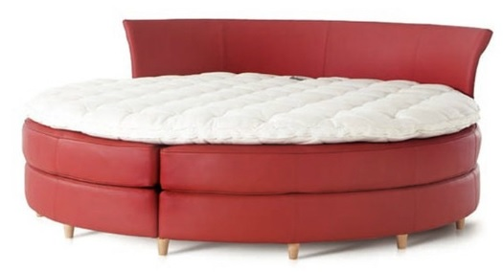 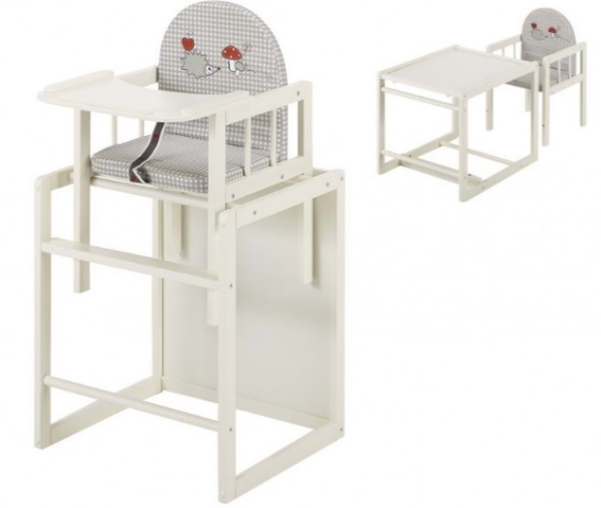

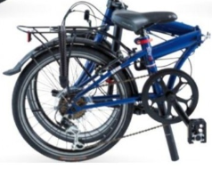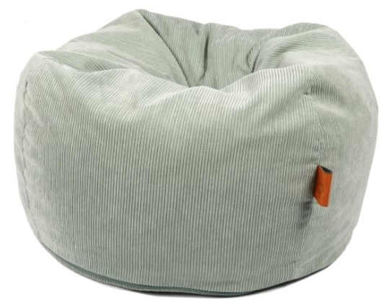 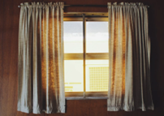

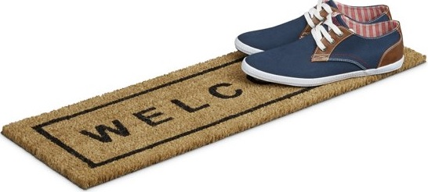 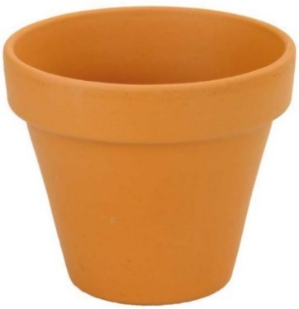

**6 Quizlet: studeer deze woorden en zinnen op** [**Quizlet**](https://quizlet.com/_45uw9u)**:**

* Te koop: woordenschat (mondeling deel 3)

**7 Uitspraak - Woordaccent**

|  |  |
| --- | --- |
| CURSIST A  **a Lees de woorden met het juiste woordaccent.**  1 in rich ten  2 trouw kleed  3 toi let kast  4 meu bel  5 kin der fiets  6 ma tras  7 vier kan te  8 nacht lamp je  9 af me ting  10 ou der dom  **b Luister naar cursist B en onderstreep het woordaccent. Controleer je antwoorden met het blad van cursist B.**  1 ad ver ten tie  2 slaap ka mer  3 lat ten bo dem  4 lus ter  5 tuin ta fel  6 ze tel  7 recht hoe ki ge  8 was ma chi ne  9 ma te ri aal  10 o ver lij den | CURSIST B  **a Luister naar cursist A en onderstreep het woordaccent. Controleer je antwoorden met het blad van cursist A.**  1 in rich ten  2 trouw kleed  3 toi let kast  4 meu bel  5 kin der fiets  6 ma tras  7 vier kan te  8 nacht lamp je  9 af me ting  10 ou der dom  **b Lees de woorden met het juiste woordaccent.**  1 ad ver ten tie  2 slaap ka mer  3 lat ten bo dem  4 lus ter  5 tuin ta fel  6 ze tel  7 recht hoe ki ge  8 was ma chi ne  9 ma te ri aal  10 o ver lij den |